**No. 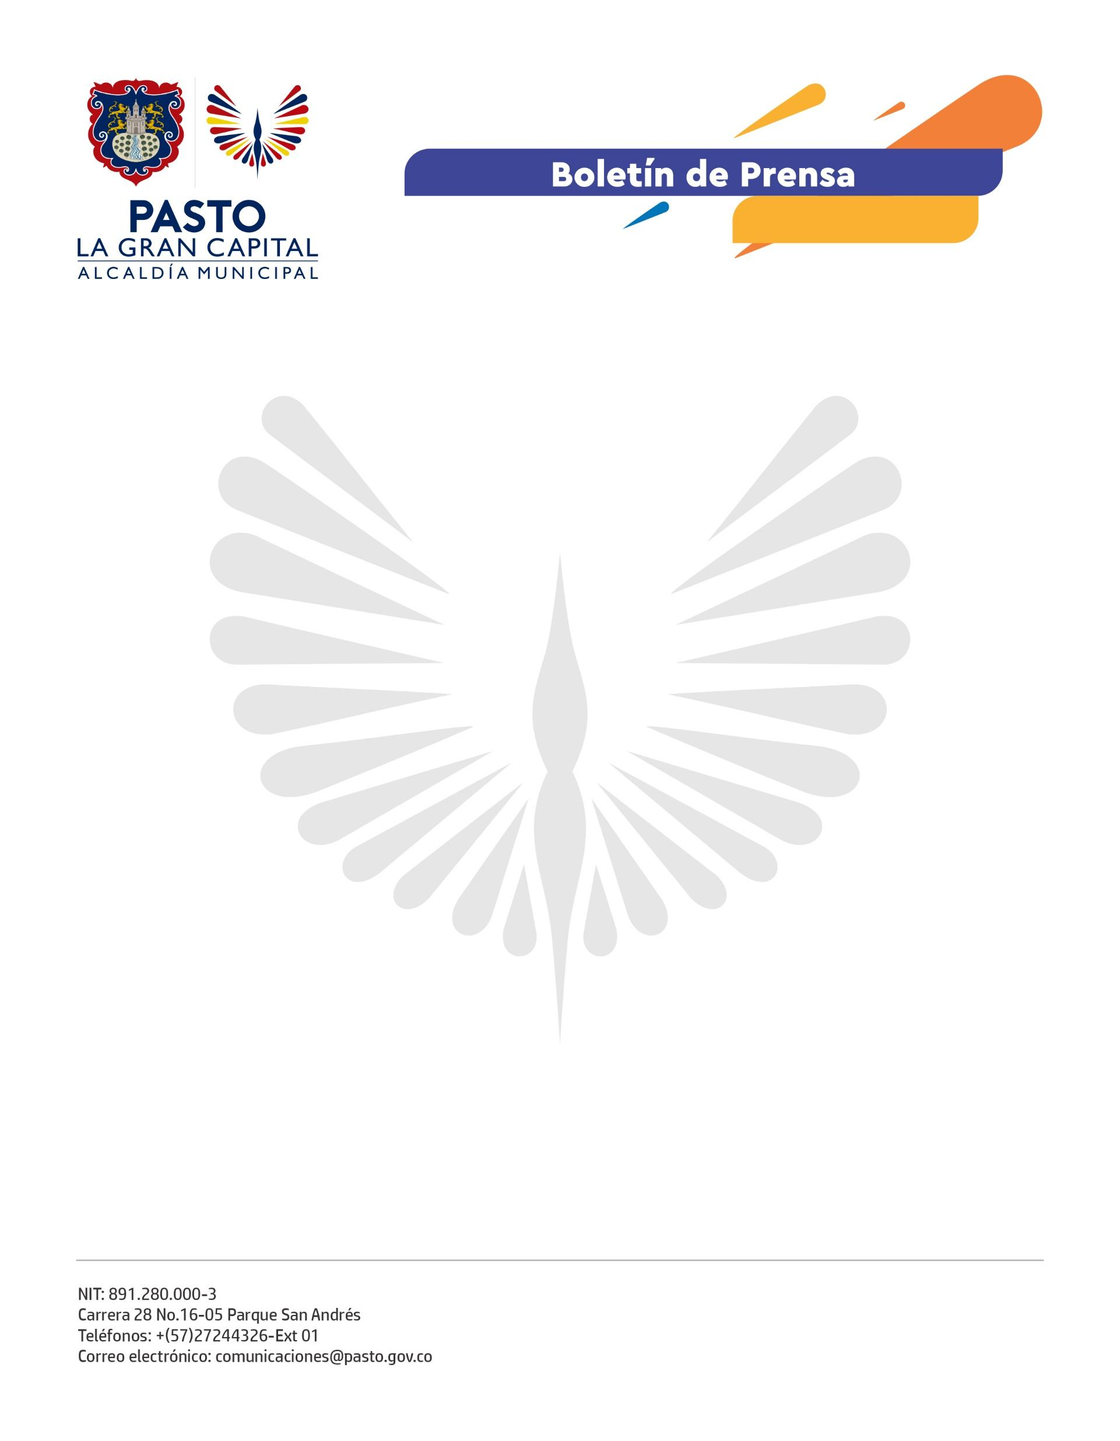586**

**26 de septiembre de 2022**

**ALCALDÍA DE PASTO IMPLEMENTA DISTRITO DE RIEGO EN EL CORREGIMIENTO DE EL SOCORRO**

La Alcaldía de Pasto, a través de la secretaría de Agricultura, beneficiará a 186 productores del corregimiento de El Socorro con la implementación del distrito de riego ‘El Porvenir’, cuyo propósito es fortalecer la producción ganadera y agrícola

El habitante del sector, José Ignacio Gelpud, manifestó: “El distrito de riego es fundamental en nuestra labor de agricultores para darle agua a los animales; por eso, agradecemos a la Alcaldía de Pasto por el apoyo y la buena voluntad en la recuperación del tanque, que fue el primer acueducto de la zona y estaba abandonado. Ahora, después de la adecuación de la tubería, se le está dando un importante uso”.

En un trabajo conjunto entre la Secretaría de Agricultura y la Junta de Acueducto y Alcantarillado de la vereda El Socorro, se gestionó el tema de concesión de agua y todo lo relacionado con la adecuación de este sistema de riego, que beneficia a la comunidad en general.

El subsecretario de Desarrollo Agropecuario, Milton Rosero, expresó: “Gracias a la gestión del Alcalde Germán Chamorro de la Rosa en la consecución de recursos, se ha finalizado un convenio macro, enfocado en el fortalecimiento de sistemas de almacenamiento y abastecimiento de agua para la producción agropecuaria, dentro de los cuales está este distrito de riego ‘El Porvenir’, que beneficia a toda la población rural en sus procesos productivos”

El presidente de la Junta de Acueducto y Alcantarillado de El Socorro, Jesús Guerrero, destacó: “Finalizar el proyecto del distrito de riego, es beneficioso para la comunidad porque el sistema no existía, pero era una necesidad latente de la ganadería y agricultura; de manera articulada con la Secretaría de Agricultura, hacemos realidad este sueño”.

La Alcaldía Municipal está comprometida los corregimientos, pues merecen una vida digna y todas las garantías para desempeñar su importante labor en beneficio de todos los habitantes de ‘La Gran Capital’.